Российская академия наук
Институт физико-химических и биологических проблем почвоведения РАН
(ИФХиБПП РАН)

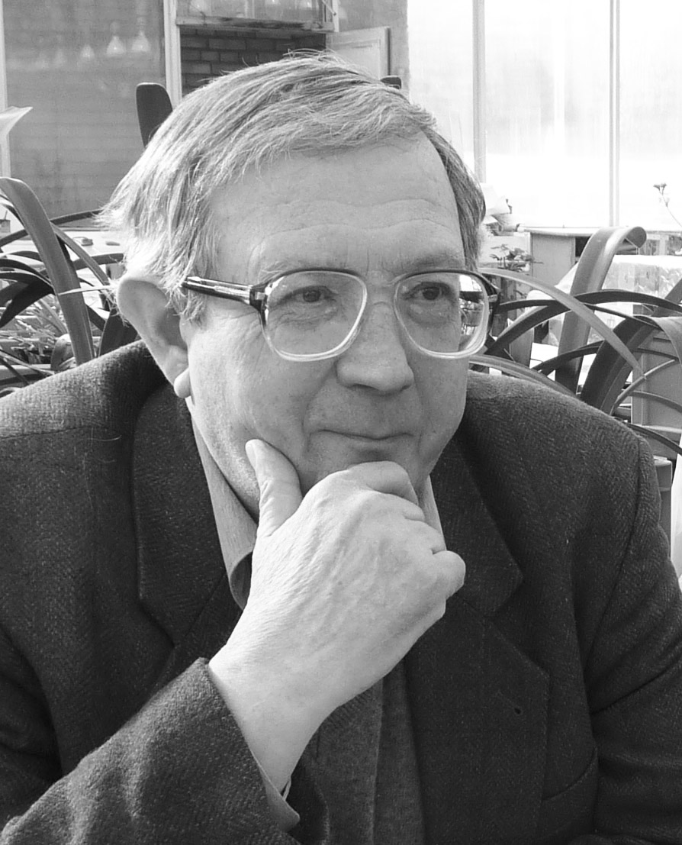 | Уважаемые коллеги  Приглашаем Вас принять участие в работе Всероссийской научной конференции с международным участием по археологическому почвоведению, посвященной памяти проф. В.А. Демкина  Конференция состоится 16–18 апреля 2014 г.  в Институте физико-химических и биологических  проблем почвоведения РАН, г. Пущино Московской обл.

В рамках Конференции предполагается обсудить следующие проблемы:
– теоретические основы и методическая база археологического почвоведения;
– эволюция почв и динамика природной среды в голоцене и их роль в жизни древнего населения;
– антропогенные преобразования почв и ландшафтов, культурные слои и палеоурбаноземы.
В работе Конференции предполагается участие специалистов в области почвоведения, палеогеографии, климатологии, геохимии, палеоботаники, археологии и других дисциплин с докладами, посвященными изучению почв и культурных слоев археологических памятников, а также наиболее актуальным вопросам современных археологических исследований.
Предполагается, что Конференция по археологическому почвоведению будет регулярной и станет площадкой междисциплинарного общения почвоведов, палеогеографов, климатологов, геохимиков, палеоботаников, археологов и других специалистов, ориентированных на комплексные исследования археологических памятников.
Дата подачи заявок на участие в Конференции – до 25 декабря 2013 г. Форма заявки представлена ниже.
Планируется издание сборника материалов Конференции (к началу работы конференции). Дата представления материалов – до 1 февраля 2014 г. Требования к оформлению материалов приведены ниже.
Оргвзнос Конференции составляет 1000 руб. (издание печатных материалов, орграсходы). Оргвзнос оплачивается почтовым переводом через отделение связи. На бланке перевода следует указать адрес: 142290, г.Пущино Московской области, ул. Институтская, д. 2, ИФХиБПП РАН, Каширской Наталье Николаевне.
Заявки на участие в Конференции и материалы Конференции просим высылать по электронной почте на адреса archeosoil2014@gmail.com и tvku@itaec.ru на имя секретаря Оргкомитета Кузнецовой Татьяны Васильевны.
По всем вопросам, связанным с Конференцией, можно также обращаться к сопредседателю Оргкомитета Борисову Александру Владимировичу по адресу a.v.borisovv@gmail.com.

Просим Вас распространить это письмо среди своих коллег, интересующихся вопросами археологического почвоведения.

Оргкомитет конференции

ЗАЯВКА
на участие во Всероссийской научной конференции с международным участием
по археологическому почвоведению, посвященной памяти проф. В.А. Демкина

1. Фамилия, имя, отчество
2. Название доклада
3. Представляемая организация, город, страна
4. Ученая степень, ученое звание
5. Почтовый адрес (с указанием индекса)
6. Электронный адрес
7. Служебный телефон, факс (с указанием кода города)
8. Мобильный телефон (по желанию)

тРЕБОВАНИЕ К ОФОРМЛЕНИЮ МАТЕРИАЛОВ

Просим материалы готовить по следующему образцу:
____________________________________________________________________________
Название доклада
Автор¹ (И.О. Фамилия), автор² …
¹Название и адрес организации, e-mail
²Название и адрес организации, e-mail

[Текст Текст Текст Текст Текст Текст Текст Текст Текст Текст Текст Текст Текст Текст Текст Текст Текст Текст Текст Текст Текст Текст Текст Текст Текст Текст Текст Текст Текст Текст Текст Текст Текст Текст].

Литература
1.
2.
_____________________________________________________________________________

Объём материалов – до 6 страниц формата А-4, включая рисунки, таблицы и список литературы. Электронный вариант принимается по электронной почте вложенным файлом, названным по фамилии первого автора.
Текст просим набирать в редакторе MS Word, шрифт Times New Roman, 12 pt, межстрочный интервал – полуторный, переносы в тексте не ставятся, выравнивание основного текста по ширине, абзацный отступ – 1 см, поля со всех сторон – 2,5 см; центровка заголовков и абзацы в тексте выполняются при помощи средств Word. Лишние пробелы не допускаются.
Таблицы формируются средствами MS Word. Рисунки просим дополнительно высылать в стандартных форматах (jpg, tif) отдельными файлами. Ссылки на рисунки и таблицы даются в круглых скобках (рис. 1), (табл. 1); ссылки на литературу – в квадратных скобках [1]. Оформление списка литературы производится по правилам журнала «Почвоведение»:
– работы располагаются в алфавитном порядке по фамилиям авторов. Отдельные работы одного и того же автора располагаются в алфавитном порядке их названия;
– сначала приводятся работы на русском, затем – на иностранных языках;
– для журнальных статей указываются: фамилии и инициалы авторов, название статьи, название журнала, год издания, номер (выпуск), страницы (например: Иванов Б.П. Гранулометрический состав черноземов южных, орошаемых минерализованными водами реки… // Почвоведение. 2002. № 10. С. 63–64.); для книг указываются: фамилии и инициалы авторов, название книги, город, издательство, год издания, общее количество страниц (например: Иванов Б.П. Минералогический состав почв. Новосибирск: Наука. Сиб. отд-ние, 1998. 526 с.)
Выполнение требований оформления материалов значительно облегчит Оргкомитету подготовку сборника материалов к печати.

